能量量子化同步练习
一、单选题
- 下列能正确解释黑体辐射实验规律的是$( )$
A. 能量连续的经典理论
B. 普朗克提出的能量量子化理论
C. 能量连续的经典理论和普朗克提出的能量量子化理论都能解释
D. 牛顿提出的能量微粒说
- 关于对黑体的认识，下列说法正确的是
A. 黑体只吸收电磁波，不反射电磁波，看上去是黑的
B. 黑体辐射电磁波的强度按波长的分布除与温度有关外，还与材料的种类及表面状况有关
C. 黑体辐射电磁波的强度按波长的分布只与温度有关，与材料种类及表面状况无关
D. 如果在一个空腔壁上开一个很小的孔，射入小孔的电磁波在空腔内表面经多次反射和吸收，最终不能从小孔射出，这个空腔就成了一个黑体
- 已知某单色光的波长为$λ$，在真空中的光速为c，普朗克常量为h，则该单色光的能量子为$( )$
A. $\frac{hc}{λ}$ B. $\frac{hλ}{c}$ C. $\frac{h}{λ}$ D. $hcλ$
- 热辐射是指所有物体在一定的热辐射的温度下都要向外辐射电磁波的现象，辐射强度是指垂直于电磁波传播方向上的单位面积上单位时间内所接收到的辐射能量$.$在研究某一黑体热辐射时，得到了四种温度下黑体强度与波长的关系如图$.$图中横轴$λ$表示电磁波的波长，纵轴表示某种波长电磁波的辐射强度，则由辐射强度图线可知，同一黑体在不同温度下$( )$
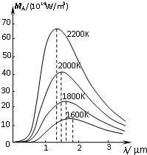
A. 向外辐射同一波长的电磁波的辐射强度相同
B. 向外辐射的电磁波的总能量随温度升高而减小
C. 辐射强度的极大值随温度升高而向长波方向移动
D. 辐射强度的极大值随温度升高而向短波方向移动
- 如图所示为氢原子能级图，下列说法正确的是
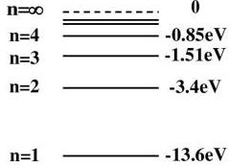A. 处于$n=1$的氢原子跃迁到$n=2$要释放$10.2eV$的光子
B. 大量处于$n=4$的氢原子向低能级跃迁能释放出3种光子
C. 处于$n=2$的氢原子至少要吸收$13.6eV$的能量才会被电离
D. 处于$n=4$的氢原子向低能级跃迁释放光子波长最短的是跃迁到$n=1$
- 如图，一群处于$n=5$能级的氢原子在向$n=1$的能级跃迁的过程中
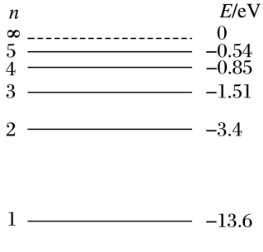
A. 放出6种频率不同的光子
B. 放出10种频率不同的光子
C. 放出的光子的最大能量为$13.06 eV$，最小能量为$0.66 eV$
D. 当氢原子从能级$n=4$跃迁到$n=3$时辐射出的光的波长比从能级$n=3$跃迁到$n=2$时的短
- 氢原子能级如图所示，当氢原子从$n=3$跃迁到$n=2$的能级时，辐射光的波长为$656 nm$。以下判断正确的是
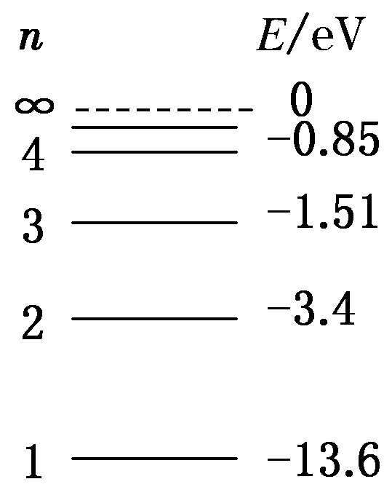A. 氢原子从$n=2$跃迁到$n=1$的能级时，辐射光的波长大于$656 nm$
B. 用波长为$656 nm$的光照射大量处于$n=3$的氢原子时，光能被氢原子吸收
C. 一群处于$n=3$能级上的氢原子向低能级跃迁时最多产生2种谱线
D. 用波长为$633 nm$的光照射，能使氢原子从$n=2$跃迁到$n=3$的能级
- a、b是两种单色光，其频率分别为$ν_{a}$、$ν_{b}$，且$\frac{ν_{a}}{ν_{b}}=k$，则下列说法不正确的是$($ $)$
A. a、b光子动量之比为$\frac{p_{a}}{p_{b}}=k$
B. 若a、b光射到同一干涉装置上，则相邻条纹的间距之比为$\frac{Δx_{a}}{Δx_{b}}=k$
C. 若a、b都能使某种金属发生光电效应，则光子的最大初动能之差$E_{ka}−E_{kb}=hν_{b}(k−1)$
D. 若a、b是处于同一激发态的原子跃迁到A态和B态产生的，则A、B两态的能级之差$E_{A}−E_{B}=hν_{b}(k−1)$
- 氢原子能级如图所示，当氢原子从$n=3$能级跃迁到$n=2$能级时，辐射光子Z的波长为$656 nm$。以下判断正确的是
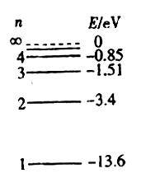A. 氢原子从$n=3$能级跃迁到$n=1$能级时，辐射光子的波长大于$656 nm$
B. 氢原子从$n=3$能级跃迁到$n=1$能级时辐射的光子照射某金属表面时有光电子逸出，若换用光子Z照射该金属表面时不一定有光子逸出
C. 一个处于$n=3$能级的氢原子向低能级跃迁时最多产生3种不同频率的光子
D. 用波长$633 nm$的光照射氢原子，能使氢原子从$n=2$能级跃迁到$n=3$能级
二、多选题
- $($多选$)$如图为氢原子的能级示意图，则下列说法正确的是$( )$
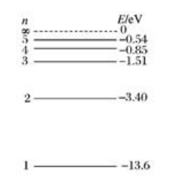
A. 从$n = 4$能级跃迁到$n = 3$能级比从$n = 3$能级跃迁到$n = 2$能级辐射出电磁波的波长长
B. 一个处于$n = 4$能级的氢原子向低能级跃迁时，最多可以发出3种不同频率的光
C. 处于不同能级时，核外电子在各处出现的概率是一样的
D. 从高能级向低能级跃迁时，氢原子核一定向外放出能量
- 下列说法正确的是$( )$
A. 氢原子光谱是连续光谱
B. 示踪原子一般选用半衰期比较短的放射性元素
C. 动能相同的电子和质子显微镜，电子显微镜的分辨本领更强
D. 温度升高，黑体辐射电磁波强度的极大值向频率大的方向移动
- 如图为氢原子的能级示意图，锌的逸出功是$3.34eV$，那么对氢原子在能级跃迁过程中发射或吸收光子的特征认识正确的是$($ $)$
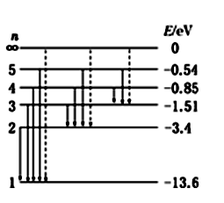A. 一群处于$n=3$能级的氢原子向基态跃迁时，能放出3种不同频率的光
B. 用能量为$10.3eV$的光子照射，可使处于基态的氢原子跃迁到激发态
C. 一群处于$n=3$能级的氢原子向基态跃迁时，发出的光照射锌板，锌板表面所发出的 光电子的最大初动能为$8.75eV$
D. 用能量为$14.0eV$的光子照射，可使处于基态的氢原子电离
三、计算题
- 氢原子的能级图如图所示，用大量处于$n=4$激发态的氢原子发出的光照射到某种金属进行光电效应实验，$n=4$能级跃迁到$n=2$能级所发出的光恰好使该金属发生光电效应．
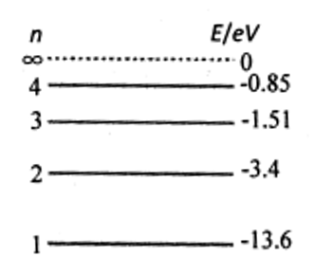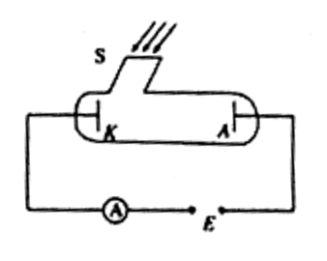
$(1)$上述氢原子共发出几种频率的光$⋅$发出的光中有几种光能使该金属发生光电效应$⋅$
$(2)$氢原子发出的光中，动量最小的光子的能量E是多少$⋅$
$(3)$最大的遏止电压$U_{C}$为多少$⋅$
- 一群处于第4能级的氢原子，最终都回到基态，能发出6种不同频率的光，将这些光分别照射到图甲电路阴极K的金属上，只能测得3条电流随电压变化的图象$($如图乙$).$已知氢原子的能级图如图丙所示．
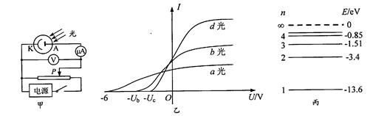
$(1)$求a光照射金属时的遏止电压$U_{a}$和逸出光电子的最大初动能$E_{k}$；
$(2)$求该金属逸出功W；
$(3)$已知d光的能量为E，普朗克常量为h，真空中的光速为c，若一个质量为m的静止电子吸收了一个d光的光子，求电子在吸收光子后的速度大小v，$($不计电子吸收光子后的质量变化$)$
- 已知氢原子基态的能级值为$E_{1}=−13.6eV$，普朗克恒量$h=6.63×{10}^{−34}J⋅s$．$c=3×{10}^{8}m/s$光速
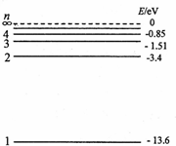
$(1)$有一群氢原子处于量子数$n=4$的激发态，这些原子自发由高能态向低能态跃迁时能够产生几条光谱线？请在如图所示的能级图上画出这些跃迁过程．
$(2)$计算氢原子从$n=4$的激发态跃迁到$n=2$的激发态所发出的光谱线的波长$.($取一位有效数字$)$
答案
1.B
黑体辐射的实验规律，只有用普朗克提出的能量量子化理论才能得到较满意的解释，故B正确，ACD错误。
故选B．
2.C
A.能$100\%$地吸收入射到其表面的电磁辐射，这样的物体称为黑体，所以黑体不一定是黑色的，故A错误；
$BC.$一般物体除去与温度有关外，还和物体的材料及表面状态有关，而黑体辐射电磁波的强度按波长的分布只与黑体的温度有关，故B错误，C正确；
D.如果在一个空腔上开一个小孔，射入小孔的电磁波在空腔内表面经多次反射和吸收，最终不能从小孔射出，这个小孔就成了一个绝对的黑体，故D错误。
故选C。
3.A
解：1个光子的能量$E=hν$，其中$ν$为光子的频率，而光速$c=λν$，故一个光子的能量：
$E=\frac{hc}{λ}$，故A正确，BCD错误；
故选：A．
根据$E=hν$可以求一个光子的能量，而根据$c=λν$可以求出一个光子的能量用h、c、$λ$的表达式．
4.D
A.由辐射强度图线可知，向外辐射相同波长的电磁波的辐射强度随温度的变化而不同，选项A错误；
B.向外辐射的最大辐射强度随温度升高而增大，向外辐射的电磁波的总能量随温度升高而增大，选项B错误；
$CD.$由图可知，随温度的升高，相同波长的光辐射强度都会增加；同时最大辐射强度向左侧移动，即向波长较短的方向移动，选项C错误，D正确。
故D正确。
5.D
6.B
7.B
A.从$n=3$跃迁到$n=2$的能级时，辐射光的波长为656nm，即有：$\frac{hc}{656nm}=[−1.51−(−3.4)]×1.6×{10}^{−19}$，而当从$n=2$跃迁到$n=1$的能级时，辐射能量更多，则频率更高，则波长小于656nm，故A错误；
B.用波长为656nm的光照射，可使某金属产生光电效应，氢原子从$n=2$跃迁到$n=1$的能级辐射的光子能量大于波长为656nm光的能量，依据光电效应发生条件，可知，从$n=2$跃迁到$n=1$的能级辐射的光子一定能使该金属产生光电效应；故B正确；
C.根据数学组合$C_{3}^{2}=3$，可知一群$n=3$能级上的氢原子向低能级跃迁时最多产生3种谱线，故Cc错误；
D.同理，氢原子的电子从$n=2$跃迁到$n=3$的能级，必须吸收的能量为$△E′$，与从$n=3$跃迁到$n=2$的能级，放出能量相等，因此只能用波长656nm的光照射，才能使得电子从$n=2$跃迁到$n=3$的能级，故D错误。
故选B。
8.B
A、光子的能量为：$ɛ=hν$
所以两种光子能量分别为$ɛ_{a}$和$ɛ_{b}$，且$\frac{v_{a}}{v_{b}}=k$，则$\frac{ɛ_{a}}{ϵ_{b}}=k$
光子的动量为：$P=\frac{hν}{c}$，故$\frac{P_{a}}{P_{b}}=\frac{v_{a}}{v_{b}}=k$，故A正确；
B、光子的波长：$λ=\frac{c}{ν}$双缝干涉装置上相邻亮条纹的间距为：$△x=\frac{L}{d}λ$，所以：$\frac{△x_{a}}{△x_{b}}=\frac{v_{b}}{v_{a}}=\frac{1}{k}$，故B错误；
C、根据光电效应方程可知，光电子的最大初动能为：$E_{km}=hv−W$，其中W为金属的逸出功；则有：$E_{ka}−E_{kb}=hν_{a}−hν_{b}=hν_{b}(k−1)$，故C正确；
若a、b是由处于同一激发态的原子跃迁到a态和b态时产生的，设初始激发态的能量为$E_{0}$，则有：$ɛ_{a}=hν_{a}=E_{a}−E_{0}$
所以：$E_{a}=E_{0}−ɛ_{a}$
同理：$E_{b}=E_{0}−ɛ_{b}$
则：$E_{b}−E_{a}=ɛ_{a}−ɛ_{b}=hν_{b}(k−1)$。故D正确。
本题选不正确的，故选：B。
9.B
A.从$n=3$跃迁到$n=2$的能级时，辐射光的波长为656nm，即有：$\frac{hc}{656nm}=\left[−1.51−\left(−3.4\right)\right]×1.6×{10}^{−19}V$，而当从$n=3$跃迁到$n=1$的能级时，辐射能量更多，则频率更高，则波长小于656nm，故A错误；
B.氢原子从$n=3$跃迁到$n=1$能级时辐射的光子的能量大于氢原子从$n=3$跃迁到$n=2$能级辐射光子的能量，即该金属不一定发生光电效应，故B正确；
C.一个处于$n=3$能级上的氢原子向低能级跃迁时最多产生2种不同频率的光子，$3→2$，$2→1$，故C错误；
D.若要使氢原子从$n=2$能级跃迁到$n=3$能级，所吸收的能量一定等于波长为656nm的光子的能量，故D错误。
故选B。
10.AB
【解答】
A.从$n=4$能级跃迁到$n=3$能级比从$n=3$能级跃迁到$n=2$能级辐射出光子能量小，则辐射的光子频率小，所以辐射的电磁波的波长长。故A正确。
B.一个氢原子从高到低能级跃迁时，最多可以发出$n−1$条不同频率的光，即一个处于$n = 4$能级的氢原子向低能级跃迁时，最多可以发出3种不同频率的，故B正确；
C.处于不同能级时，核外电子在各处出现的概率不同．故C错误．
D.由高能级向低能级跃迁，氢原子向外辐射能量，不是原子核辐射能量．故D错误。
故选AB。
11.BD
【解答】
A.氢原子只能够发出或吸收特定频率的光，所以氢原子光谱是线状谱。故A错误；
B.选择半衰期短的放射性同位素，因为这样才能保证人体只受短时间的放射性影响，而不致长时间受放射性辐射的困扰。故B正确；
C.布罗意波长短的分辨率高，根据$λ=\frac{h}{p}$，$p=\sqrt{2mE_{k}}$，电子和质子动能相同，质子的质量大，动量也大，所以质子的德布罗意波长短，分辨率高。故C错误；
D.随着温度的升高，各种波长的辐射强度都有增加，辐射强度的极大值向波长频率大的方向移动。故D正确；
故选BD。
12.ACD
A.一群处于$n=3$能级的氢原子向基态跃迁时，根据$C_{n}^{2}$可知，能放出3种不同频率的光，故A正确；
B.用能量为$10.3eV$的光子照射，由于$10.2eV<10.3eV<12.09eV$，不可使处于基态的氢原子跃迁到激发态，吸收的光子能量要正好等于能级之差，才能跃迁，故B错误；
C.氢原子从高能级向$n=3$的能级向基态跃迁时发出的光子的能量最小为$E_{大}=−1.51+13.6=12.09eV$，因锌的逸出功是$3.34ev$，锌板表面所发出的光电子的最大初动能为$E_{Km}=12.09−3.34=8.75eV$，故C正确；
D.能量为$14.0eV$大于$13.6eV$，因此此光子照射，可使处于基态的氢原子电离，故D正确；
故选ACD。
13.解：$(1)C_{n}^{2}=\frac{4×3}{2}=6$ 共6种不同的
光 $n=4$能级跃迁到$n=2$能级所发出的光恰好使金属发生光电效应，
因为$n=4$跃迁到$n=1$，$n=3$跃迁到$n=1$，$n=2$跃迁到$n=1$辐射的光子能量大于$n=4$跃迁到$n=2$辐射的光子能量，可知总共有4种光能使金属发生光电效应。
$(2)$根据$p=\frac{ h}{ λ}$知，波长越长，光子动量越小，可知从$n=4$跃迁到$n=3$辐射的光子频率最小，波长最长，动量最小，则光子能量为：
$$E=−0.85−(−1.51)eV=0.66eV$$
$(3)$根据题意知，金属的逸出功为：$W_{0}=−0.85−(−3.4)eV=2.55eV$，
从$n=4$跃迁到$n=1$辐射的光子照射金属产生的光电子初动能最大，遏止电压最大，
根据光电效应方程得：$eU_{c}=E_{km}=hv−W_{0}$，
最大遏止电压为：$U_{C}=\frac{ hv−W_{0}}{e} =\frac{ [(−0.85+13.6)−2.55]eV}{ e} =10.2V$

14.解：$(1)$由图可得：$U_{a}=6V$；
$E_{k}=eU_{a}=6eV$；
$(2)a$光的光子能量为：$E_{a}=−0.85eV−(−13.6)eV=12.75eV$；
根据光电效应方程，则有：$E_{k}=E_{a}−W_{0}$；
解得：$W_{0}=12.75eV−6eV=6.75eV$；
$(3)d$光的光子能量为$E=hν=h\frac{c}{λ}$；
d光光子动量为：$p=\frac{h}{λ}$；根据动量守恒定律，则有：$p=mv$；
解得：$v=\frac{E}{mc}$；
15.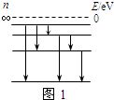解：$(1)$一群处于$n=4$激发态的氢原子，$C_{4}^{2}=6$，
所以能产生6条光谱线
如图1所示
$(2)$由$hυ=E_{4}−E_{2}$得
$$h\frac{c}{λ}=E_{4}−E_{2}$$
解得：$λ=5×{10}^{−7}m$
答：$(1)$能产生6条光谱线，如图
$(2)$从$n=4$的激发态跃迁到$n=2$的激发态所发出的光谱线的波长是$5×{10}^{−7}m$

